8. cvičení
Typologie měst vybraného kraje podle Webbova diagramu

Úkol: Zhodnoťte změny v pohybu obyvatelstva u měst vybraného kraje pomocí Webbova diagramu. Porovnávejte dvě období: 1999 – 2001 a 2004 – 2006 (součty).

Postup:

Pracujte s daty z publikace: Demografická ročenka vybraných měst ČR, 1991 až 2006

Vyberte všechna města vašeho kraje a vypracujte pro ně Webbův diagram (jeden graf pro obě období tak, aby byl vidět posun)

Vytvořte tabulku s údaji o pohybu obyvatelstva všech měst vybraného kraje v obou obdobích

Posun jednotlivých měst mezi kategoriemi znázorněte v tabulce a zjistěte jaké posuny byly nejčastější.

Uveďte podle Webbovy typologie počty měst v obou obdobích absolutně a relativně

Výstupy:

1 obrázek: Webbův diagram s daty za obě období

3 tabulky: (I. – údaje o pohybu obyv.; II. – města podle Webbovy typologie v obou obdobích; III. – Počty a podíly měst v jednotlivých kategoriích za obě odvětví)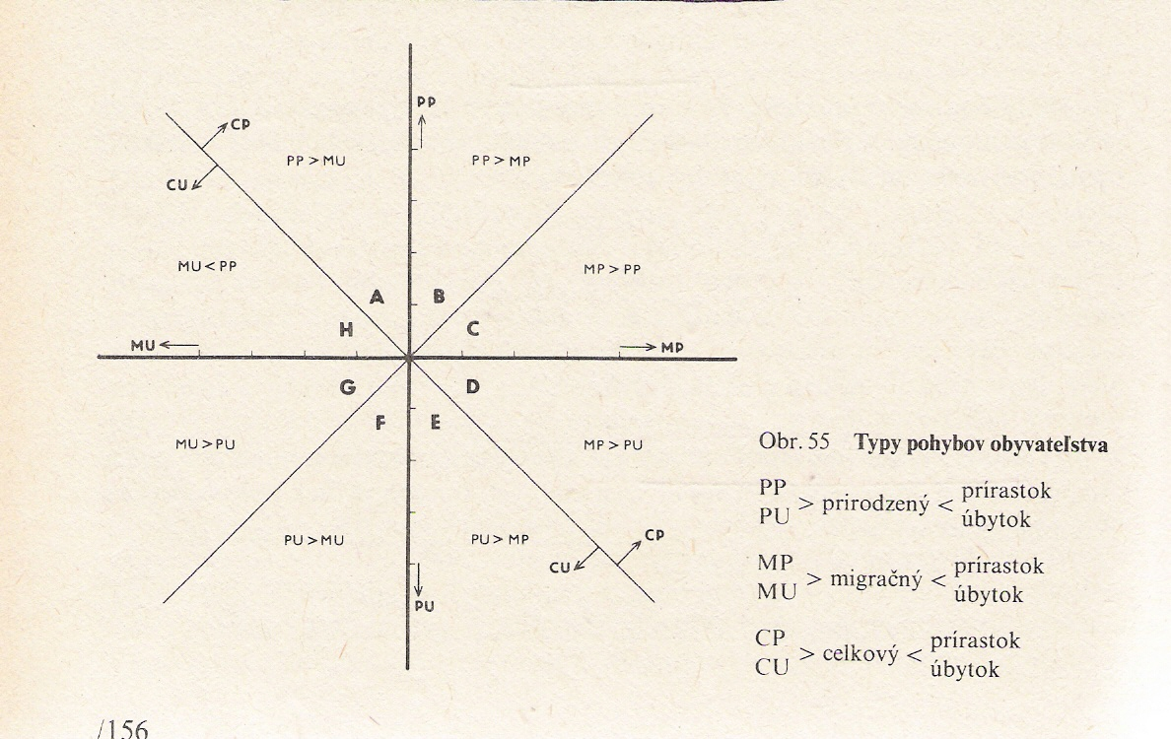
Obr.1: Webbův diagram

